МИНОБРНАУКИ РОССИИ
Санкт-Петербургский государственный
электротехнический университет
«ЛЭТИ» им. В.И. Ульянова (Ленина)
Кафедра Вычислительной техники
ОТЧЕТ
по лабораторной работе № 6
по дисциплине «Web-программирование»
Тема: АУТЕНТИФИКАЦИЯ И АВТОРИЗАЦИЯ ПОЛЬЗОВАТЕЛЕЙ WEB ПРИЛОЖЕНИЯ
Студент гр. 4312 |  | Серов И. С.
Преподаватель |  | Павловский М. Г.
Санкт-Петербург
2026

Цель работы
Знакомство со способами реализации аутентификации и авторизации пользователей web-приложения.
Ход выполнения работы
1. На основе JSP-приложения lab5 создан lab6. Для изоляции настроек запущен отдельный экземпляр Tomcat: HTTP 8086, HTTPS 8446, порт остановки 18006. BASIC защищает все URL приложения. Доступ предоставлен роли order-user; guest используется для проверки отказа.
2. Пользователи и роли заданы в tomcat-users.xml. В распечатках пароли заменены обозначением LOCAL_PASSWORD; рабочие значения хранятся только в локальной конфигурации.
tomcat-users.xml
<?xml version="1.0" ?>
<tomcat-users>
<role rolename="order-user"/>
<role rolename="guest"/>
<user username="student" password="LOCAL_PASSWORD" roles="order-user"/>
<user username="guest" password="LOCAL_PASSWORD" roles="guest"/>
</tomcat-users>

web.xml
<?xml version="1.0" ?>
<web-app xmlns="http://xmlns.jcp.org/xml/ns/javaee" version="4.0">
<display-name>JSP Order</display-name>
<welcome-file-list>
<welcome-file>index.jsp</welcome-file>
</welcome-file-list>
<security-constraint>
<web-resource-collection>
<web-resource-name>Orders</web-resource-name>
<url-pattern>/*</url-pattern>
</web-resource-collection>
<auth-constraint>
<role-name>order-user</role-name>
</auth-constraint>
</security-constraint>
<login-config>
<auth-method>BASIC</auth-method>
<realm-name>Lab6 Orders</realm-name>
</login-config>
<security-role>
<role-name>order-user</role-name>
</security-role>
</web-app>

server.xml
<?xml version="1.0" ?>
<Server port="18006" shutdown="SHUTDOWN">
<Listener className="org.apache.catalina.startup.VersionLoggerListener"/>
<Listener className="org.apache.catalina.core.AprLifecycleListener"/>
<Listener className="org.apache.catalina.core.JreMemoryLeakPreventionListener"/>
<Listener className="org.apache.catalina.mbeans.GlobalResourcesLifecycleListener"/>
<Listener className="org.apache.catalina.core.ThreadLocalLeakPreventionListener"/>
<GlobalNamingResources>
<Resource name="UserDatabase" auth="Container" type="org.apache.catalina.UserDatabase"
description="User database that can be updated and saved"
factory="org.apache.catalina.users.MemoryUserDatabaseFactory" pathname="conf/tomcat-users.xml"/>
</GlobalNamingResources>
<Service name="Catalina">
<Engine name="Catalina" defaultHost="localhost">
<Realm className="org.apache.catalina.realm.LockOutRealm">
<Realm className="org.apache.catalina.realm.UserDatabaseRealm" resourceName="UserDatabase"/>
</Realm>
<Host name="localhost" appBase="webapps" unpackWARs="true" autoDeploy="true">
<Valve className="org.apache.catalina.valves.AccessLogValve" directory="logs"
prefix="localhost_access_log" suffix=".txt" pattern="%h %l %u %t &quot;%r&quot; %s %b"/>
</Host>
</Engine>
<Connector port="8086" address="127.0.0.1" protocol="HTTP/1.1" redirectPort="8446"
useBodyEncodingForURI="true"/>
<Connector port="8446" address="127.0.0.1" protocol="org.apache.coyote.http11.Http11NioProtocol"
SSLEnabled="true" scheme="https" secure="true" useBodyEncodingForURI="true">
<SSLHostConfig protocols="TLSv1.2,TLSv1.3">
<Certificate
certificateKeystoreFile="C:\Users\Admin\Documents\ChatGPT\web\tools\lab6-server\conf\localhost.p12"
certificateKeystorePassword="LOCAL_PASSWORD" certificateKeystoreType="PKCS12" type="RSA"/>
</SSLHostConfig>
</Connector>
</Service>
</Server>

3. Утилитой keytool создано хранилище PKCS12 с ключом RSA 2048, сроком действия 365 дней и SAN localhost, 127.0.0.1. Для снимка в консоли Eclipse повторно выполнена команда -genkeypair через Maven exec в отдельный файл demonstration-console.p12. Сообщение Generating подтверждает генерацию ключа и самоподписанного сертификата; BUILD SUCCESS — успешное завершение. Рабочий файл localhost.p12 и настройки HTTPS сохранены. Пароль передан из локального файла и на снимке не отображается.
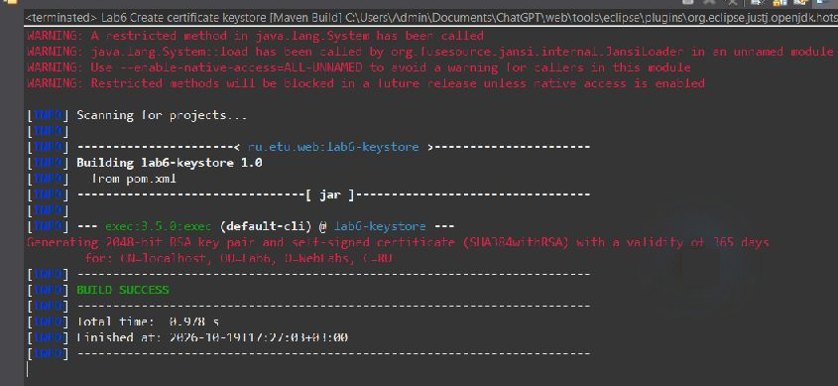
Рисунок 1 - Создание учебного хранилища сертификата утилитой keytool в консоли Eclipse
Результаты проверки HTTPS и прав доступа
anonymous: HTTPS 401 OK
wrong password: HTTPS 401 OK
wrong role: HTTPS 403 OK
authorized: HTTPS 200 OK
authenticated JSP POST: 1050.00 OK
TLS certificate chain and hostname verified against localhost.crt; verification enabled

4. В Chrome выполнен вход с учебной учётной записью и расчёт по HTTPS. Самоподписанный сертификат вызывает предупреждение браузера; соединение и адрес страницы видны на рисунке.
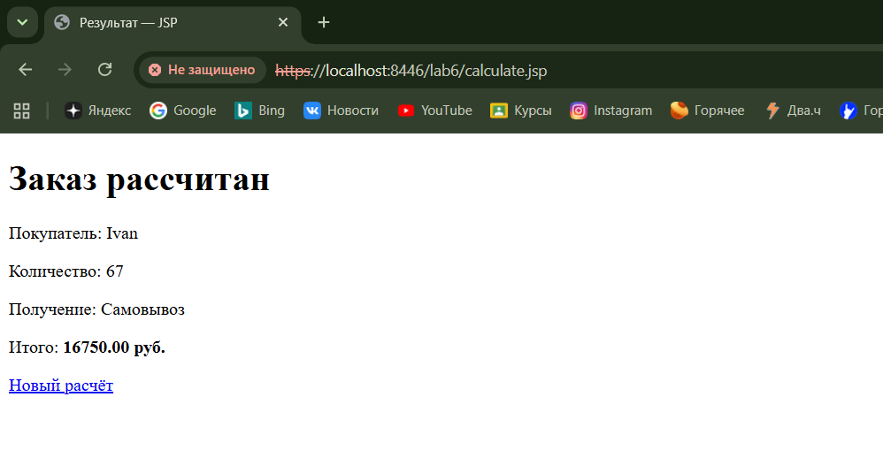
Рисунок 2 - Работа приложения через HTTPS после аутентификации
Вывод
Настроены BASIC-аутентификация, авторизация по ролям и HTTPS с учебным сертификатом. Проверены разрешение и отказ доступа.

